500Ciclos+Pullout1711_10__MW2sin.CSV
Fuerza máxima: 174.27 N
Desplazamiento en fuerza máxima: 5.94 mm

0 | 100 | 200 | 300 | 400 | 500 | F2mm | F3mm | Fmax (174.27 N) | Dciclico
3.24 | 3.71 | 3.79 | 3.83 | 3.86 | 3.89 | 169.14 | 163.54 | 2.41 | 0.64

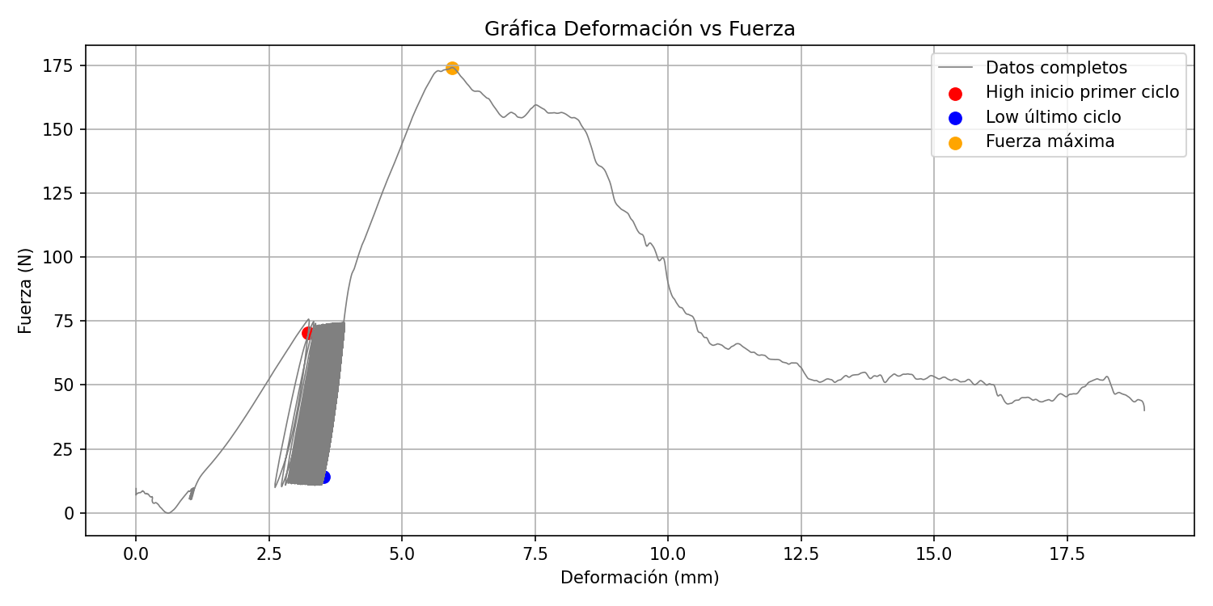

500Ciclos+Pullout1711_11__MW1sin.CSV
Fuerza máxima: 234.39 N
Desplazamiento en fuerza máxima: 8.58 mm

0 | 100 | 200 | 300 | 400 | 500 | F2mm | F3mm | Fmax (234.39 N) | Dciclico
1.89 | 2.33 | 2.39 | 2.43 | 2.45 | 2.47 | 176.84 | 197.97 | 6.43 | 0.58

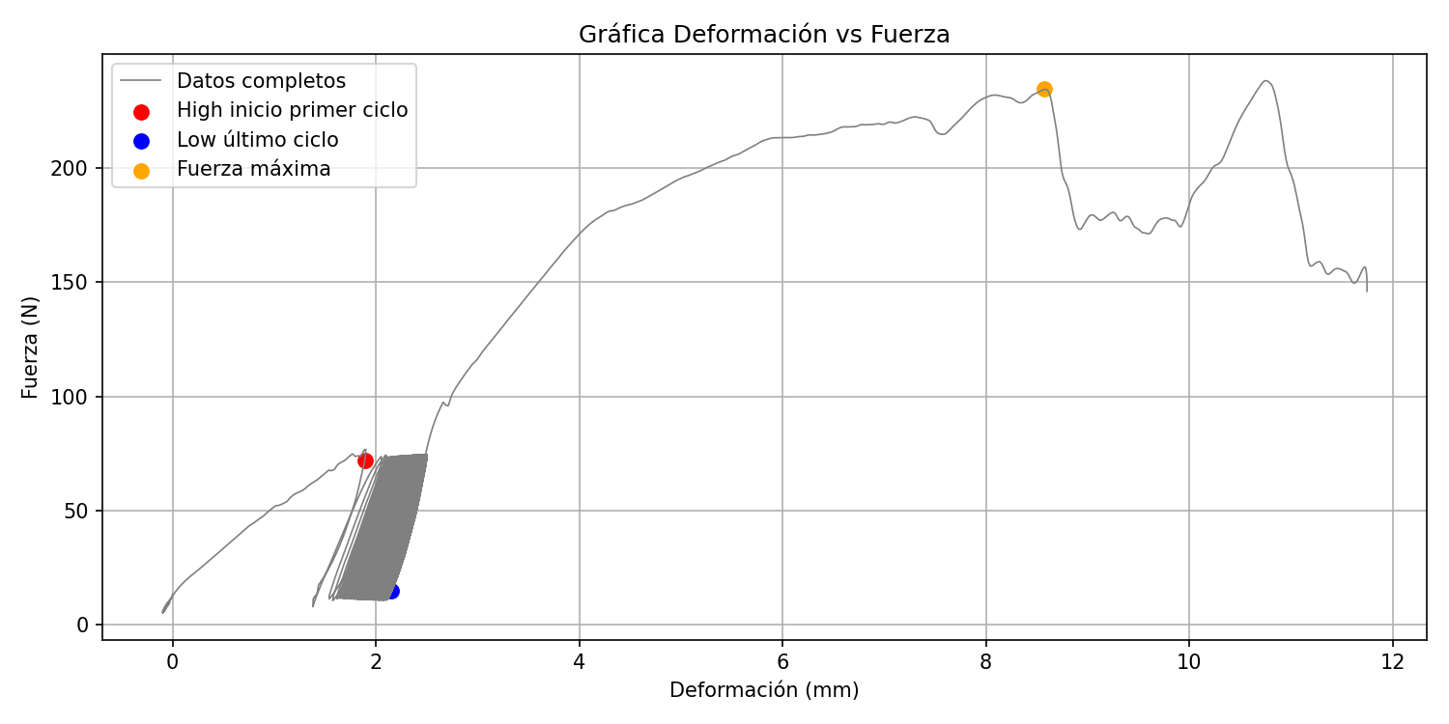

500Ciclos+Pullout1711_12__MW1sin.CSV
Fuerza máxima: 213.35 N
Desplazamiento en fuerza máxima: 8.44 mm

0 | 100 | 200 | 300 | 400 | 500 | F2mm | F3mm | Fmax (213.35 N) | Dciclico
3.13 | 3.46 | 3.52 | 3.56 | 3.58 | 3.61 | 158.68 | 175.96 | 5.16 | 0.46

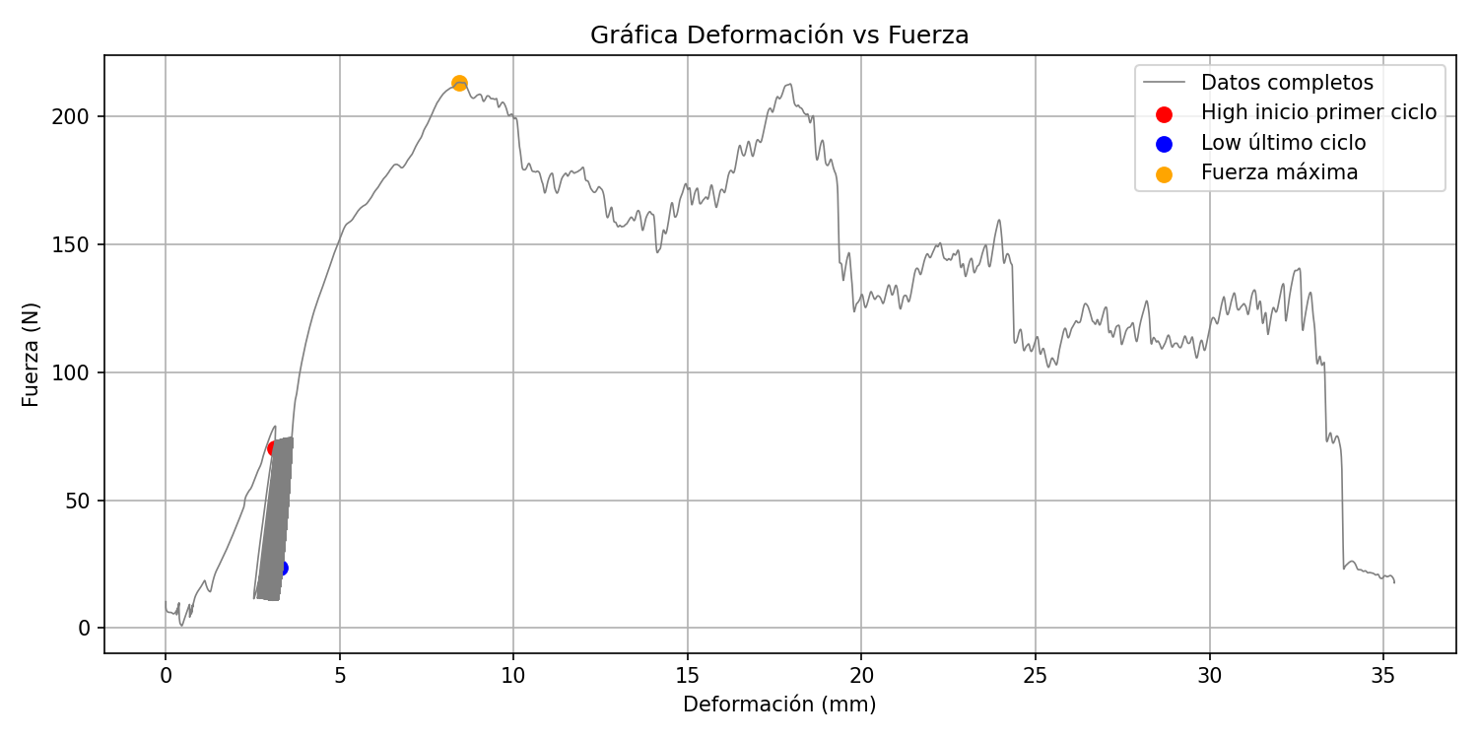

500Ciclos+Pullout1711_13__MW1sin.CSV
Fuerza máxima: 197.00 N
Desplazamiento en fuerza máxima: 2.65 mm

0 | 100 | 200 | 300 | 400 | 500 | F2mm | F3mm | Fmax (197.00 N) | Dciclico
1.00 | 1.16 | 1.19 | 1.21 | 1.22 | 1.23 | 186.76 | 158.94 | 1.71 | 0.23

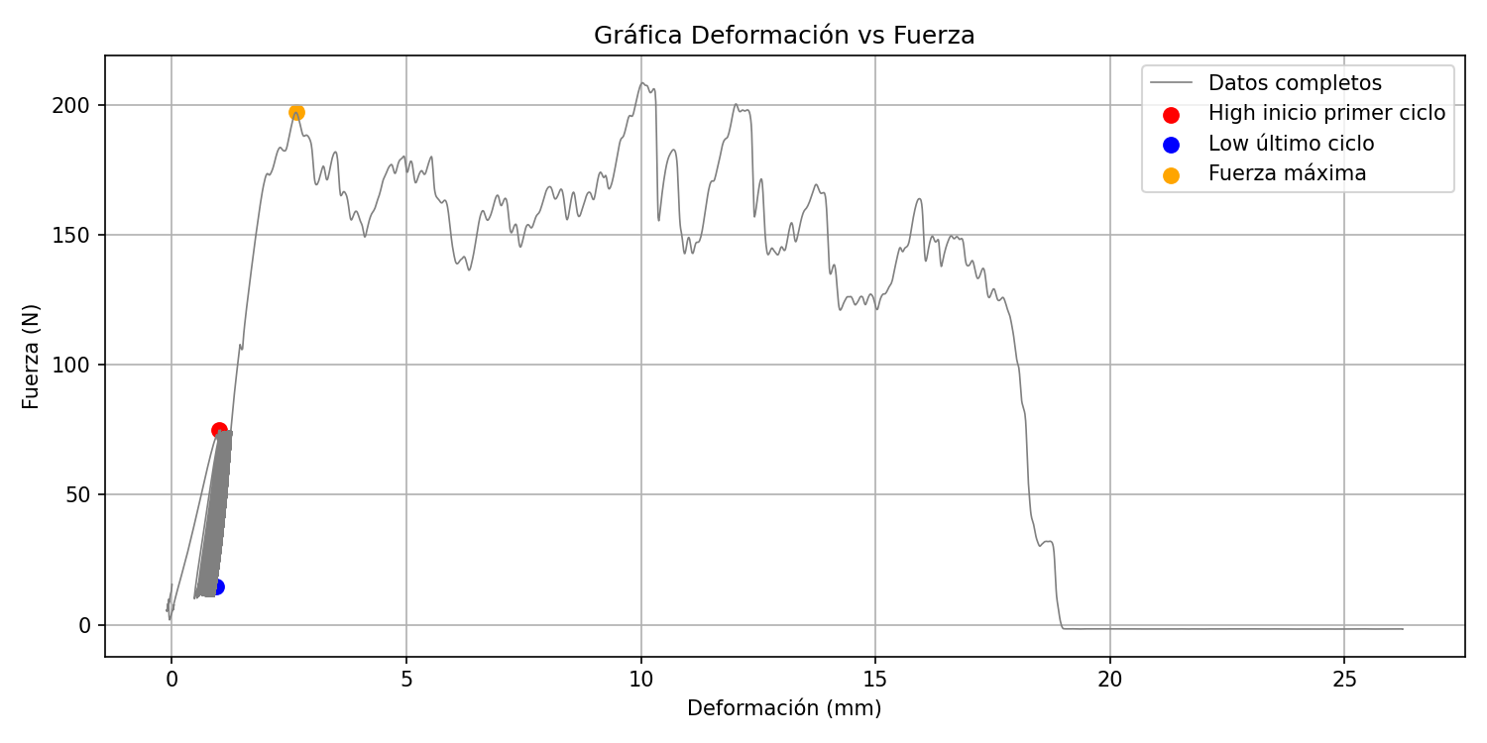

500Ciclos+Pullout1711_14_ABMN.CSV
Fuerza máxima: 193.02 N
Desplazamiento en fuerza máxima: 4.22 mm

0 | 100 | 200 | 300 | 400 | 500 | F2mm | F3mm | Fmax (193.02 N) | Dciclico
2.13 | 2.43 | 2.50 | 2.53 | 2.56 | 2.57 | 192.24 | 176.37 | 1.96 | 0.43

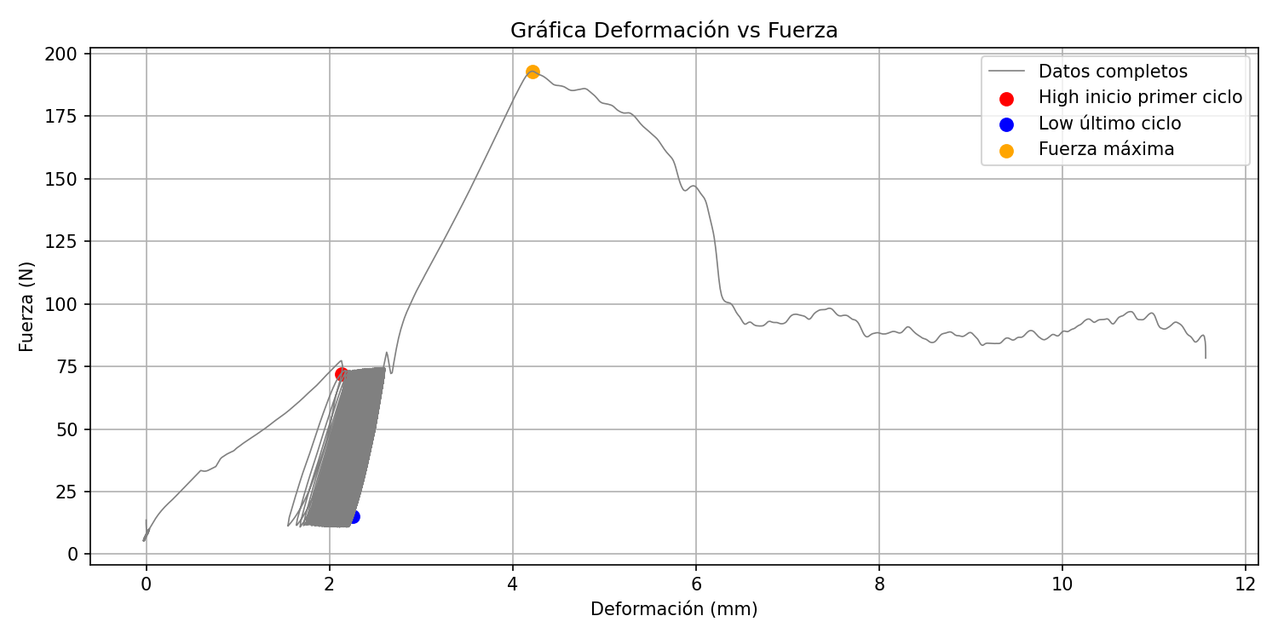

500Ciclos+Pullout1711_15_ABMN.CSV
Fuerza máxima: 133.68 N
Desplazamiento en fuerza máxima: 4.28 mm

0 | 100 | 200 | 300 | 400 | 500 | F2mm | F3mm | Fmax (133.68 N) | Dciclico
2.69 | 3.12 | 3.19 | 3.24 | 3.26 | 3.29 | 99.40 | 88.00 | 1.31 | 0.60

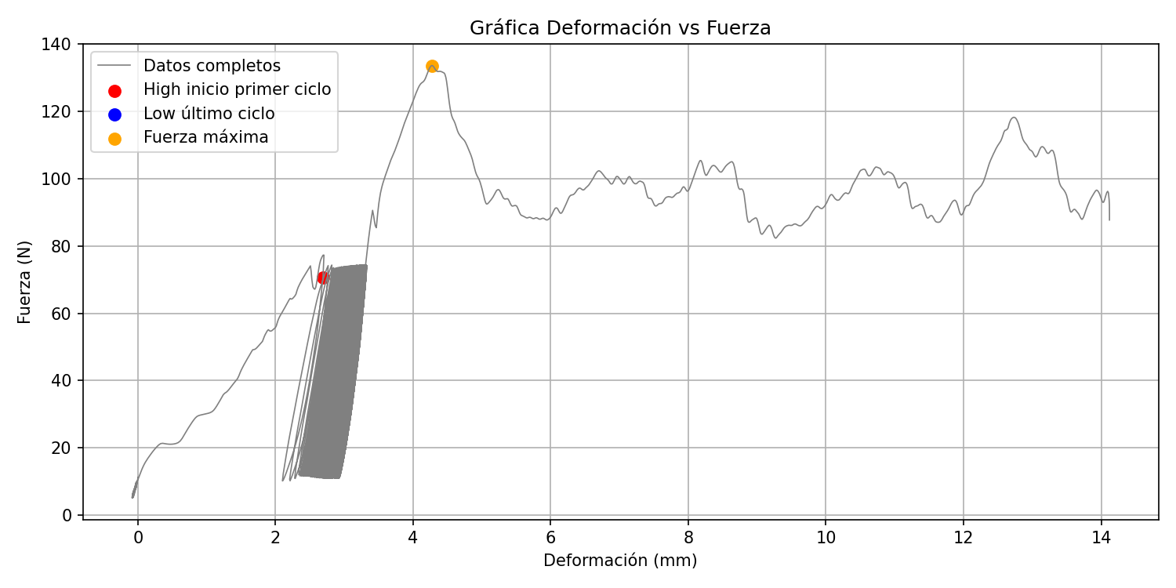

500Ciclos+Pullout1711_16_ABMN.CSV
Fuerza máxima: 213.52 N
Desplazamiento en fuerza máxima: 4.97 mm

0 | 100 | 200 | 300 | 400 | 500 | F2mm | F3mm | Fmax (213.52 N) | Dciclico
3.02 | 3.26 | 3.31 | 3.34 | 3.37 | 3.39 | 209.44 | 179.67 | 1.87 | 0.37

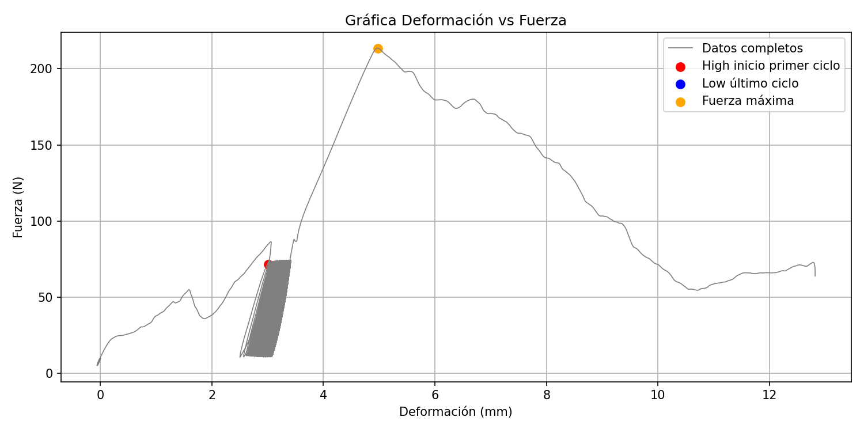

500Ciclos+Pullout1711_17_ABMNsin.CSV
Fuerza máxima: 187.91 N
Desplazamiento en fuerza máxima: 5.67 mm

0 | 100 | 200 | 300 | 400 | 500 | F2mm | F3mm | Fmax (187.91 N) | Dciclico
1.81 | 2.06 | 2.12 | 2.14 | 2.17 | 2.18 | 171.17 | 179.16 | 3.78 | 0.36

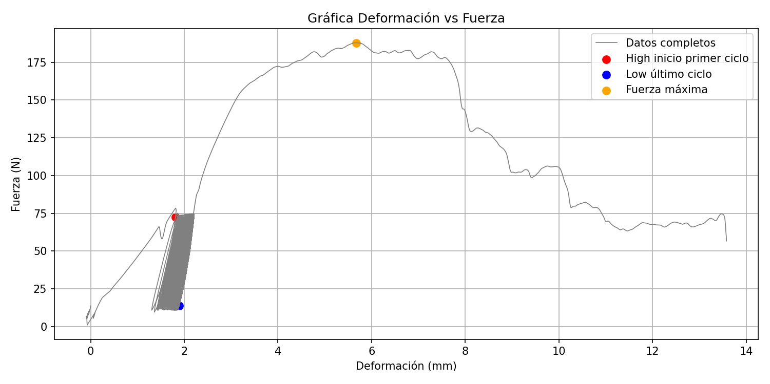

500Ciclos+Pullout1711_18_ABMNsin.CSV
Fuerza máxima: 205.70 N
Desplazamiento en fuerza máxima: 5.30 mm

0 | 100 | 200 | 300 | 400 | 500 | F2mm | F3mm | Fmax (205.70 N) | Dciclico
1.02 | 1.31 | 1.36 | 1.38 | 1.40 | 1.41 | 197.17 | 197.91 | 4.16 | 0.39

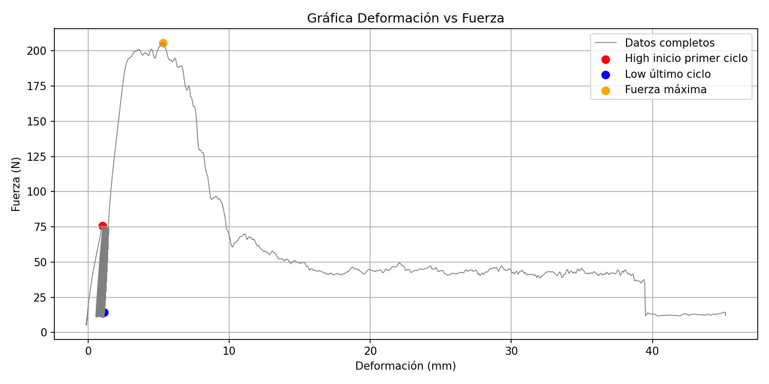

500Ciclos+Pullout1711_19_ABMNsin.CSV
Fuerza máxima: 235.62 N
Desplazamiento en fuerza máxima: 8.16 mm

0 | 100 | 200 | 300 | 400 | 500 | F2mm | F3mm | Fmax (235.62 N) | Dciclico
1.71 | 2.02 | 2.07 | 2.10 | 2.13 | 2.15 | 201.68 | 213.21 | 6.31 | 0.43

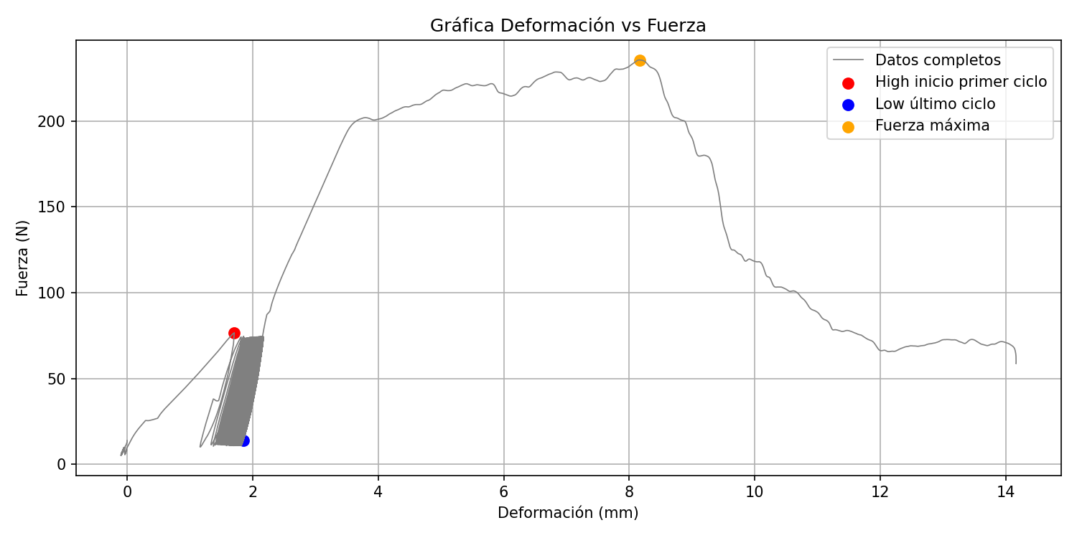

500Ciclos+Pullout1711_1_V3.CSV
Fuerza máxima: 109.61 N
Desplazamiento en fuerza máxima: 3.32 mm

0 | 100 | 200 | 300 | 400 | 500 | F2mm | F3mm | Fmax (109.61 N) | Dciclico
1.84 | 2.44 | 2.53 | 2.57 | 2.61 | 2.63 | 99.01 | 89.56 | 1.07 | 0.79

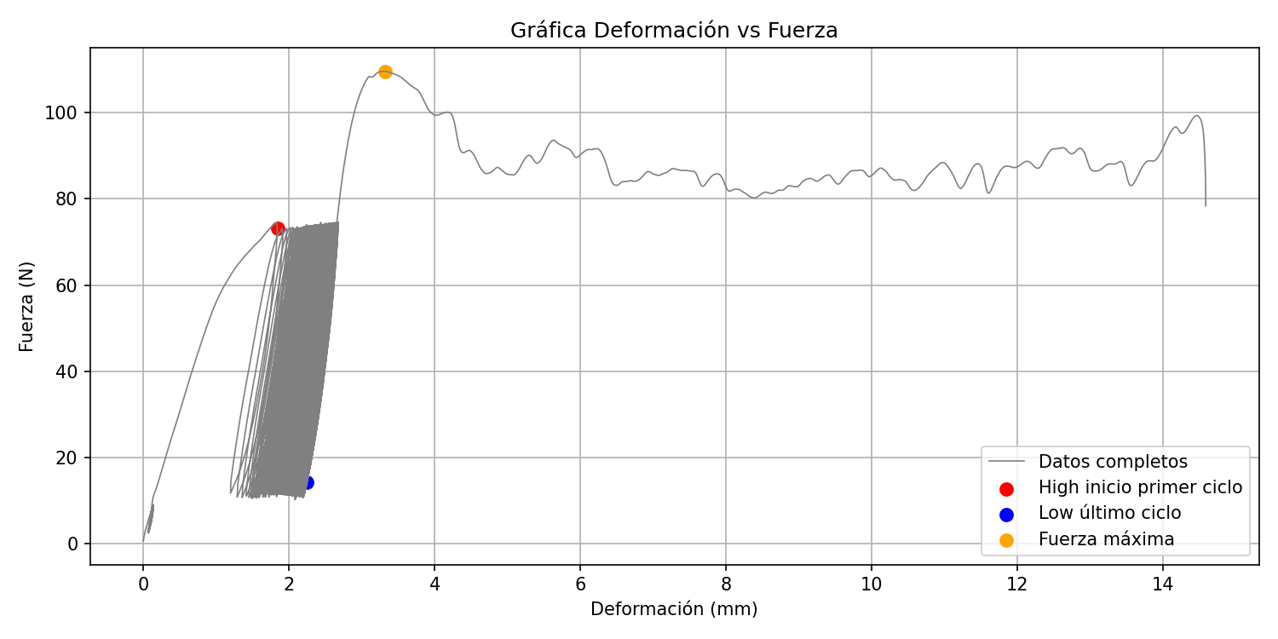

500Ciclos+Pullout1711_2_MW2.CSV
Fuerza máxima: 239.90 N
Desplazamiento en fuerza máxima: 7.12 mm

0 | 100 | 200 | 300 | 400 | 500 | F2mm | F3mm | Fmax (239.90 N) | Dciclico
3.34 | 3.70 | 3.74 | 3.77 | 3.81 | 3.82 | 176.24 | 226.13 | 3.67 | 0.47

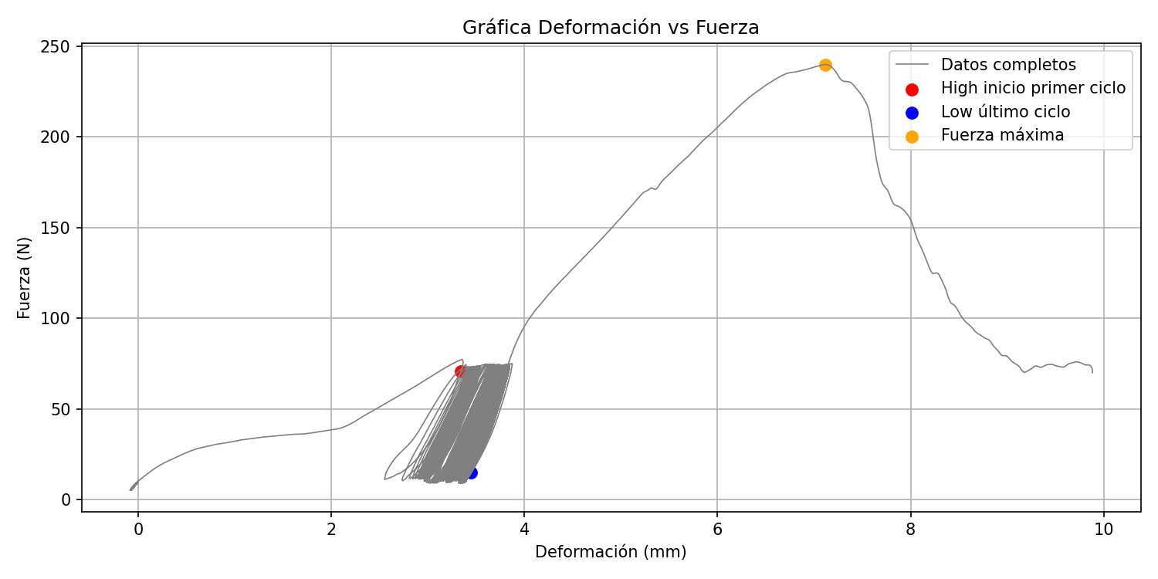

500Ciclos+Pullout1711_3_MW2.CSV
Fuerza máxima: 129.56 N
Desplazamiento en fuerza máxima: 4.49 mm

0 | 100 | 200 | 300 | 400 | 500 | F2mm | F3mm | Fmax (129.56 N) | Dciclico
1.29 | 1.57 | 1.61 | 1.67 | 1.72 | 1.75 | 118.93 | 127.07 | 3.07 | 0.45

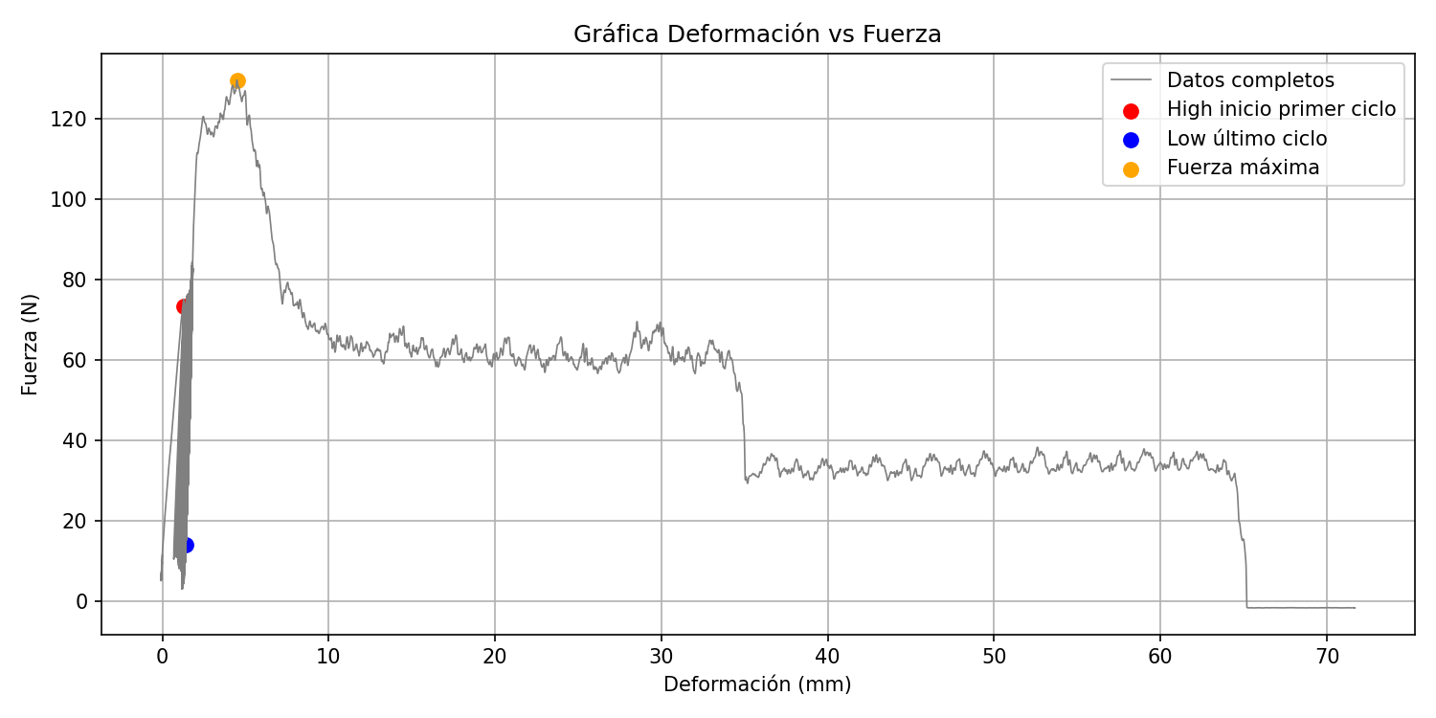

500Ciclos+Pullout1711_4_MW2.CSV
Fuerza máxima: 150.17 N
Desplazamiento en fuerza máxima: 4.94 mm

0 | 100 | 200 | 300 | 400 | 500 | F2mm | F3mm | Fmax (150.17 N) | Dciclico
2.45 | 3.29 | 3.37 | 3.50 | 3.53 | 3.56 | 143.32 | 92.45 | 1.69 | 1.10

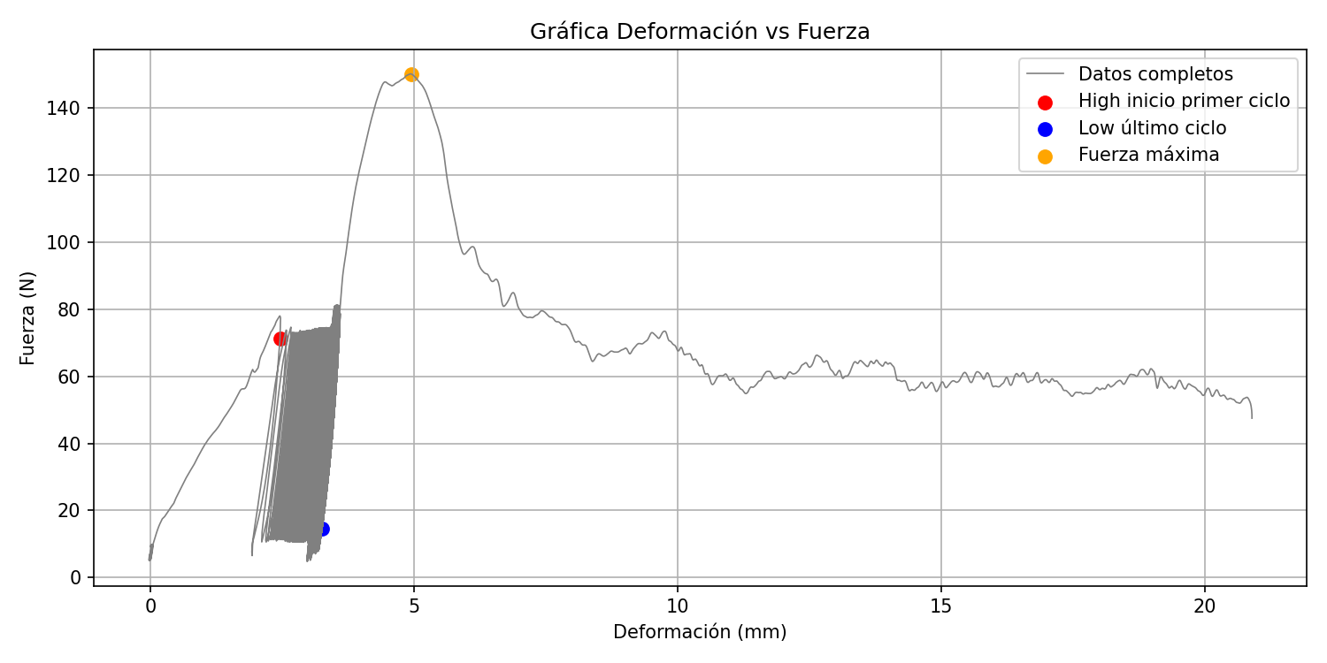

500Ciclos+Pullout1711_5___MW1.CSV
Fuerza máxima: 218.49 N
Desplazamiento en fuerza máxima: 5.54 mm

0 | 100 | 200 | 300 | 400 | 500 | F2mm | F3mm | Fmax (218.49 N) | Dciclico
1.23 | 1.53 | 1.57 | 1.60 | 1.62 | 1.63 | 186.66 | 207.28 | 4.19 | 0.39

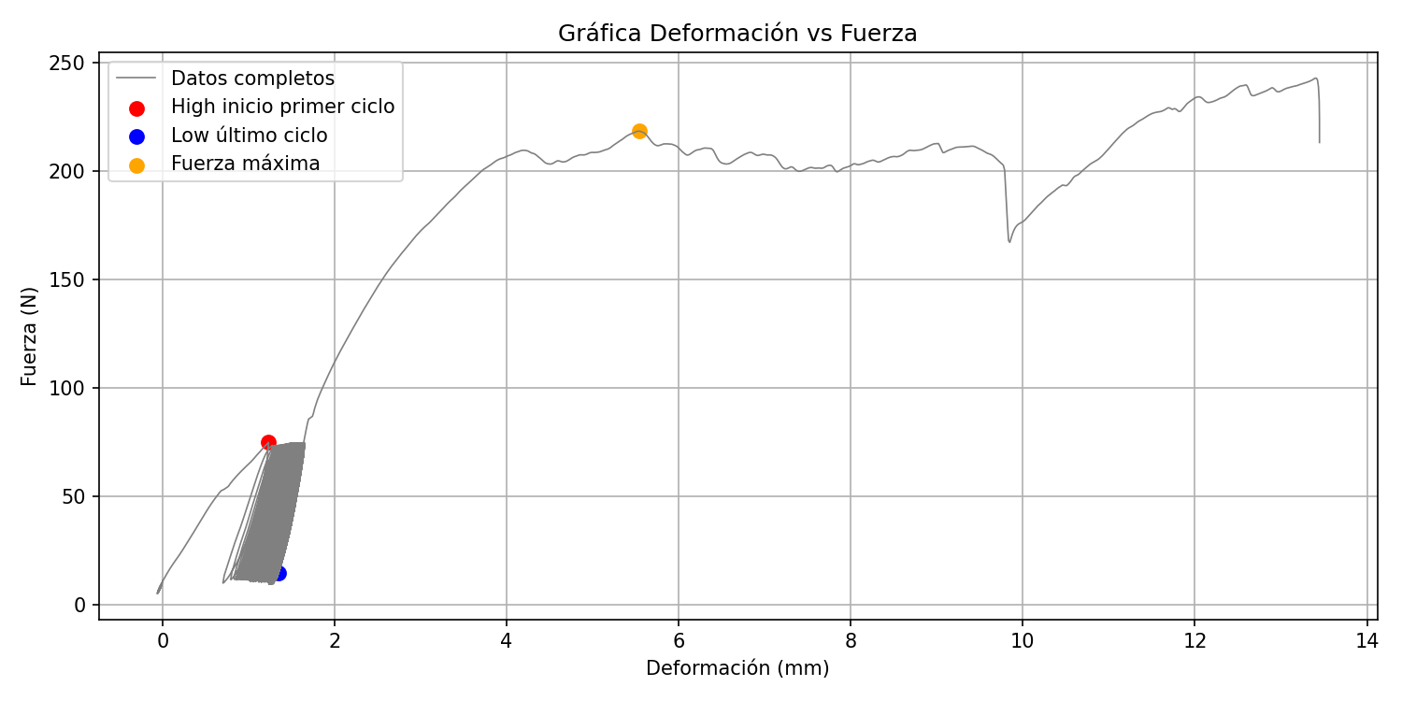

500Ciclos+Pullout1711_6__MW1.CSV
Fuerza máxima: 243.79 N
Desplazamiento en fuerza máxima: 4.04 mm

0 | 100 | 200 | 300 | 400 | 500 | F2mm | F3mm | Fmax (243.79 N) | Dciclico
1.16 | 1.40 | 1.46 | 1.49 | 1.51 | 1.52 | 210.23 | 237.74 | 2.80 | 0.36

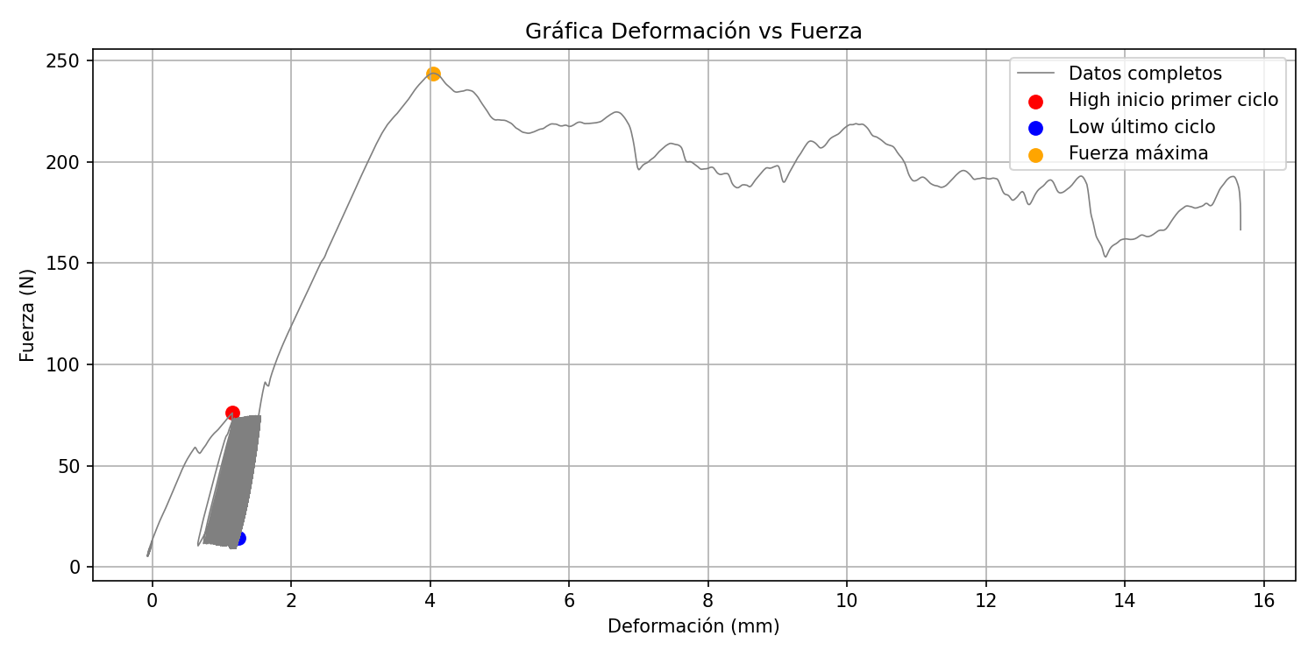

500Ciclos+Pullout1711_7__MW1.CSV
Fuerza máxima: 257.51 N
Desplazamiento en fuerza máxima: 5.55 mm

0 | 100 | 200 | 300 | 400 | 500 | F2mm | F3mm | Fmax (257.51 N) | Dciclico
0.37 | 0.39 | 0.41 | 0.42 | 0.43 | 0.44 | 207.89 | 216.81 | 5.34 | 0.07

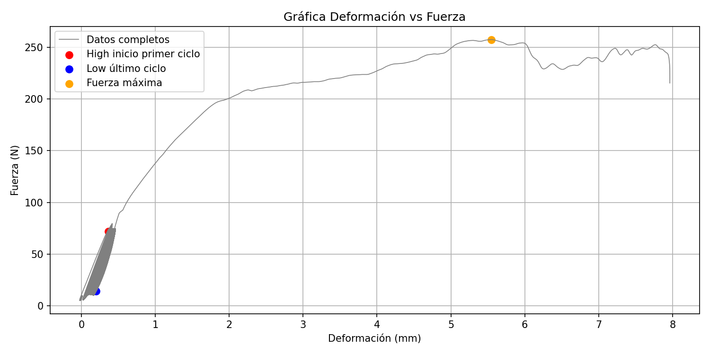

500Ciclos+Pullout1711_8__MW2sin.CSV
Fuerza máxima: 162.13 N
Desplazamiento en fuerza máxima: 2.83 mm

0 | 100 | 200 | 300 | 400 | 500 | F2mm | F3mm | Fmax (162.13 N) | Dciclico
0.77 | 1.03 | 1.10 | 1.13 | 1.16 | 1.15 | 162.11 | 146.76 | 1.97 | 0.38

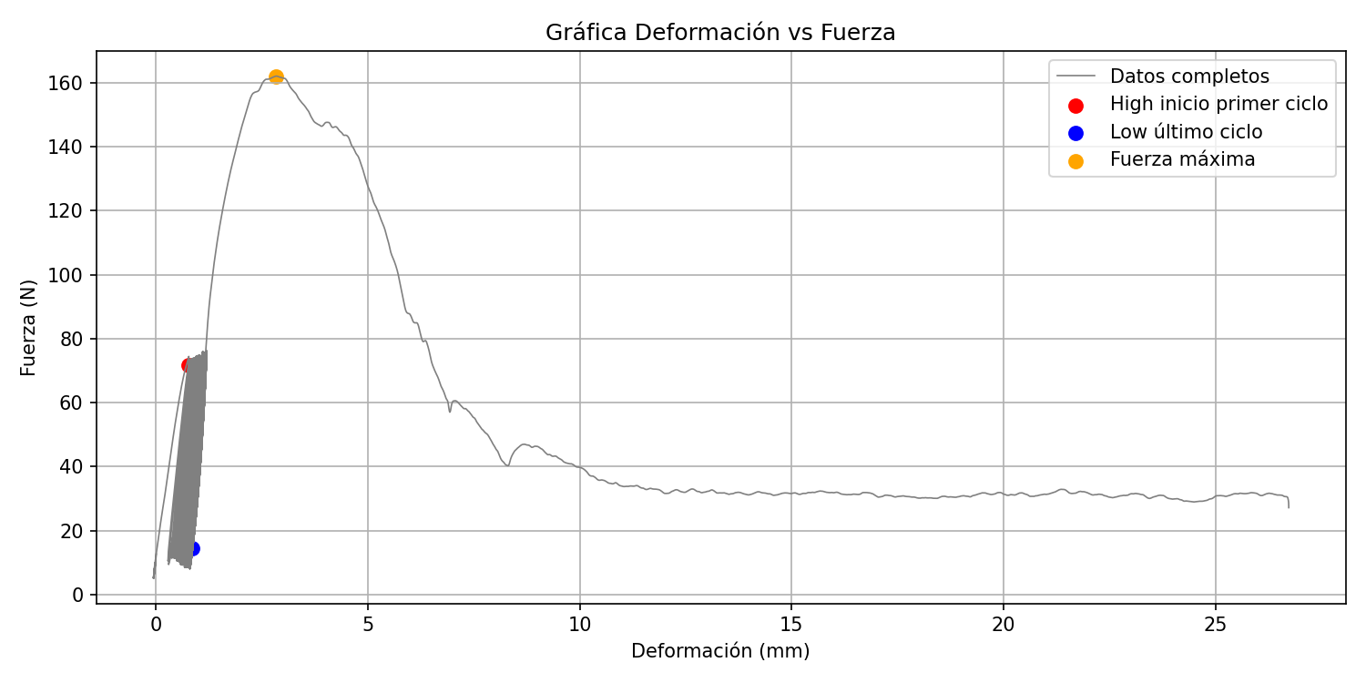

500Ciclos+Pullout1711_9__MW2sin.CSV
Fuerza máxima: 183.55 N
Desplazamiento en fuerza máxima: 2.93 mm

0 | 100 | 200 | 300 | 400 | 500 | F2mm | F3mm | Fmax (183.55 N) | Dciclico
0.55 | 0.72 | 0.75 | 0.76 | 0.78 | 0.79 | 173.00 | 157.62 | 2.50 | 0.24

